正心中學113學年度 第一學期 國一 體育科 題目卷(詳解) 年 班 座號： 姓名：

- 單一選擇題：每題2分，共100分
- ( )以下關於攔網時的移動之敘述，何者正確？ (Ａ)練習移位時，為避免觸網，雙手應置於腰後 (Ｂ)交叉步適合用於攻擊點距離攔網移位較遠時 (Ｃ)攻擊點距離攔網防守者較近時適合使用跑步 (Ｄ)側步與滑步適合於攻擊點距離攔網移位較遠時使用。
答案：(Ｂ)
- ( )慢跑時若發生「側腹痛」的情形，此時應該怎麼做？ (Ａ)降低跑速 (Ｂ)雙手插腰繼續跑 (Ｃ)邁開步伐 (Ｄ)雙膝微彎慢慢跑。
答案：(Ａ）
- ( )20 歲的柏延想透過慢跑達到運動的效果，請問他慢跑後的心跳達多少才是好的？ (Ａ) 72 下／分 (Ｂ) 140 下／分 (Ｃ) 180 下／分 (Ｄ) 200 下／分。
答案：(Ｂ)
- ( )進行籃球防守時，如果單獨面對到基本運球動作比較好的對手，可以怎麼做？ (Ａ)採取正面防守 (Ｂ)同時兼顧左右兩側 (Ｃ)採取區域聯防 (Ｄ)採取半邊防守。
答案：(Ｄ)
- ( )下列哪一位不是愛好慢跑的名人？ (Ａ)馬英九 (Ｂ)王永慶 (Ｃ)林義傑 (Ｄ)陳葦綾。
答案：(Ｄ)
解析：(Ｄ)陳葦綾為臺灣舉重選手，在 2008 年北京奧運以總和一九六公斤，奪下女子舉重四十八公斤級銅牌。
- ( )防守球員與對手發生身體接觸，因而妨礙對手行動的自由，指的是下列哪一項？ (Ａ)阻擋犯規 (Ｂ)運球過人 (Ｃ)拉人 (Ｄ)帶球撞人。
答案：(Ｃ)
- ( )下列何者並非籃球比賽中「區域聯防」的戰術方式？ (Ａ)二三 (Ｂ)三二 (Ｃ)一二二 (Ｄ)二一二。
答案：(Ｃ)
- ( )打羽球時不適合穿著高筒的球鞋，主要是擔心下列哪一項原因？ (Ａ)高筒的鞋比較貴 (Ｂ)高筒的鞋會阻礙腳指的靈活性 (Ｃ)高筒的鞋會阻礙腳踝的靈活性 (Ｄ)高筒的鞋抓地力較差。
答案：(Ｃ)
- ( )有關排球攔網準備動作，何者錯誤？ (Ａ)面對球網，雙腳開立 (Ｂ)離網約十步距離，方便助跑 (Ｃ)雙膝微彎 (Ｄ)雙臂置於兩側，自然屈肘。
答案：(Ｂ)
- ( )在羽球比賽中，下列何種行為「不」會被視為犯規？ (Ａ)吼叫 (Ｂ)比出不雅手勢 (Ｃ)球拍過網擊球 (Ｄ)假動作。
答案：(Ｄ)
- ( )在慢跑運動中常出現腹部劇烈疼痛的現象稱為下列何者？ (Ａ)上腹痛 (Ｂ)心肺不適症 (Ｃ)下腹痛 (Ｄ)側腹痛。
答案：(Ｄ)
- ( )羽球比賽中，第一局與第二局換場，通常休息多少時間之內？ (Ａ) 60 秒 (Ｂ) 90 秒 (Ｃ) 120 秒 (Ｄ) 180 秒。
答案：(Ｃ)
- ( )關於網球攔網動作的步驟，下列何者正確？(甲)移動起跳(乙)落地動作(丙)預備動作(丁)空中截球。 (Ａ)甲丁丙乙 (Ｂ)丁甲乙丙 (Ｃ)丙甲丁乙 (Ｄ)丙丁甲乙。
答案：(Ｃ)
- ( )下面四位同學的排球攔網動作，哪一個人的姿勢最正確？ (Ａ) 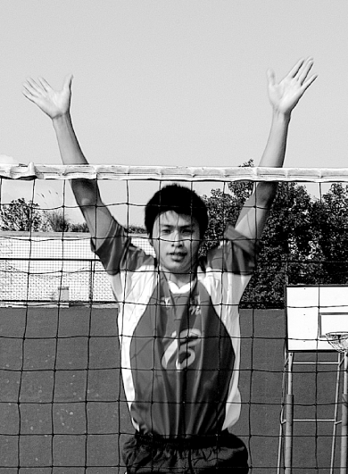 (Ｂ) 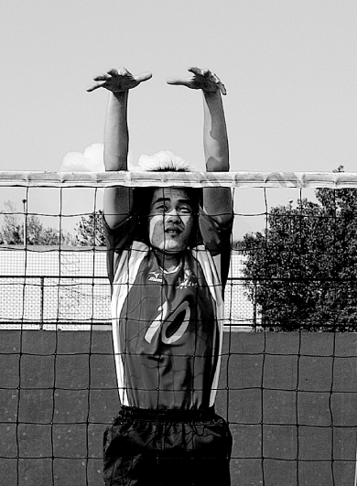 (Ｃ) 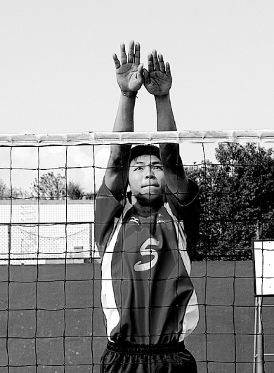 (Ｄ) 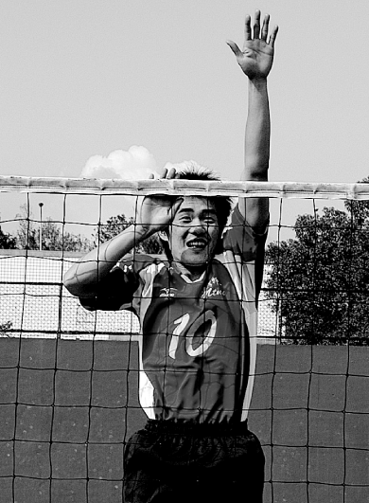
答案：(Ｂ)
- ( )請問下列何者為非法的籃球防守方式？ (Ａ)橫向掩護 (Ｂ)拉人 (Ｃ)帶球撞人 (Ｄ)向下掩護。
答案：(Ｂ)
- ( )籃球比賽中，如果進攻隊伍是以外線的投籃為主，可採取何種防守站位來防堵進攻隊伍？ (Ａ)一二二區域聯防 (Ｂ)三二區域聯防 (Ｃ)二三區域聯防 (Ｄ)二一二區域聯防。
答案：(Ｂ)
- ( )進行羽球活動時，手腕肌肉要在什麼時候用力？ (Ａ)擊球的瞬間 (Ｂ)持拍預備時 (Ｃ)揮拍前 (Ｄ)從未擊球到擊球時一直維持在用力狀態。
答案：(Ａ)
- ( )下列何者不屬於排球攔網犯規？ (Ａ)在對方球員行動的同時，攔網球員在對方空間內觸球 (Ｂ)在不妨礙對方球員活動情況之下，球員在攔網時，將手及手臂伸越球網 (Ｃ)攔截對方的發球 (Ｄ)球因攔網而出界。
答案：(Ｂ)
- ( )有關羽球國際賽事「湯姆斯盃」的敘述，下列何者正確？ (Ａ)是以民間團體為單位的賽事 (Ｂ)固定於西元單數年舉辦 (Ｃ)賽制是兩單三雙 (Ｄ)參賽者全部為男生。
答案：(Ｄ)
- ( )撲球的使用時機是當對方回擊的球在網前，且高度為何？ (Ａ)略低 (Ｂ)略高 (Ｃ)一樣 (Ｄ)以上皆是。
答案：(Ｂ)
- ( )排球單人攔網動作是攔網的基礎，以下攔網動作的順序何者為「真」？ (Ａ)預備動作→移動起跳動作→空中截球動作→落地動作 (Ｂ)預備動作→移動起跑動作→空中截球動作→落地動作 (Ｃ)預備動作→空中截球動作→移動起跳動作→落地動作 (Ｄ)預備動作→空中截球動作→移動起跑動作→落地動作。
答案：(Ａ)
- ( )在挑選慢跑鞋時，下列哪一個選購原則是錯誤的？ (Ａ)鞋的大小以能保留 1～2 指為宜 (Ｂ)避免在傍晚去買鞋 (Ｃ)選擇質輕、具吸震功能者為佳 (Ｄ)鞋底需抗滑、有彈性。
答案：(Ｂ)
- ( )籃球站位中，所謂的「高位」指的是哪個位置？ (Ａ)靠近底線的水平線位置 (Ｂ)靠近罰球線的水平線位置 (Ｃ)靠近三分線的水平線位置 (Ｄ)靠近籃框水平線的位置。
答案：(Ｂ)
- ( )有關慢跑的呼吸和速度，下列敘述何者錯誤？ (Ａ)應用鼻子吸氣，嘴巴呼氣 (Ｂ)慢跑時，如果感覺到說話吃力，代表速度剛好 (Ｃ)慢跑時的呼吸，應一呼一吸或一呼二吸 (Ｄ)慢跑時出現如果側腹痛，應降低跑速或停止運動。
答案：(Ｂ)
- ( )關於羽球場上常見的球場禮儀，下列何者敘述錯誤？ (Ａ)比賽前後，為了表示禮貌，雙方選手應該互相握手 (Ｂ)比賽進行中不得請教練在場外做指導 (Ｃ)換場地或撿球時，為了方便可以從球網下方穿過 (Ｄ)換球時需經對手、裁判的同意才能更換。
答案：(Ｃ)
- ( )從事跑步時，每位跑者在踏每一步時，必須承受身體重量的幾倍？ (Ａ) 2 至 3 倍 (Ｂ) 5 至 8 倍 (Ｃ) 8 至 10 倍 (Ｄ) 10 至 12 倍。
答案：(Ａ)
- ( )關於慢跑的好處，下列何者錯誤？ (Ａ)大多數人慢跑後會有渾身舒暢的感覺 (Ｂ)慢跑是最方便的有氧運動 (Ｃ)慢跑可以降低基礎代謝率 (Ｄ)慢跑是可以量身訂做的。
答案：(Ｃ)
- ( )下列對於世界級羽球團體賽的敘述，何者有誤？ (Ａ)西元雙數年時會同時舉辦女子組的湯姆斯盃與男子組的優霸盃 (Ｂ)蘇迪曼盃是以國家為單位的賽事 (Ｃ)湯姆斯盃與優霸盃賽制均為三單兩雙 (Ｄ)蘇迪曼盃為西元單數年所舉辦的賽事。
答案：(Ａ)
- ( )以下提高盯人防守的成功機率的幾個方法中，哪一個敘述是錯誤的？ (Ａ)單獨面對進攻球員時，防守球員最好以雙邊為重 (Ｂ)使進攻球員只能朝活動較不順暢的區域移動 (Ｃ)讓進攻球員漸漸將球運行到端線 (Ｄ)選擇進攻方利益較多的一邊來阻擋。
答案：(Ａ)
- ( )從事慢跑時，要穿以下哪一種鞋子最適合？ (Ａ) 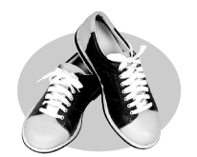 (Ｂ) 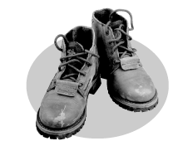 (Ｃ) 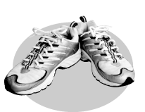 (Ｄ) 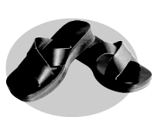
答案：(Ｃ)
- ( )排球比賽開始後，小咪發現對方發的球很靠近球網，擔任前排球員的她將球攔下，沒有觸網也沒越過中線，請問小咪是否有違規？ (Ａ)有，因為前排球員不能攔網 (Ｂ)沒有，因為攔球時沒有越過中線或觸網 (Ｃ)有，因為對方發球不可以攔網 (Ｄ)沒有，因為在小咪是對方攻擊完才出手的。
答案：(Ｃ)
- ( )籃球比賽中若要防止對手得分，請問須進行什麼樣的對策？ (Ａ)積極進攻 (Ｂ)隨機應變 (Ｃ)無為而治 (Ｄ)優異防守。
答案：(Ｄ)
- ( )基本上，我們要跑到預估最高心跳率的多少，才算是適當？ (Ａ) 20 至 40％ (Ｂ) 40 至 60％ (Ｃ) 60 至 80％ (Ｄ) 80 至 90％。
答案：(Ｃ)
- ( )以下何種情況屬於「攔網犯規」？ (Ａ)球員在標竿的外側，越過球往觸球 (Ｂ)球因攔網而出界 (Ｃ)攔截對方球員的發球 (Ｄ)以上皆是。
答案：(Ｄ)
- ( )下列何者不是防守犯規動作？ (Ａ)帶球撞人 (Ｂ)背後非法防衛 (Ｃ)拉人 (Ｄ)打手。
答案：(Ａ)
- ( )籃球站位中，所謂的「低位」指的是哪個位置？ (Ａ)靠近底線的水平線位置 (Ｂ)靠近罰球線的水平線位置 (Ｃ)靠近三分線的水平線位置 (Ｄ)靠近籃框水平線的位置。
答案：(Ｄ)
- ( )蔓蔓負責轉播羽球「蘇迪曼盃」的比賽，請問下列的現場描述中，何者錯誤？ (Ａ)現場是西元 2007 年舉辦的「蘇迪曼盃」羽球賽 (Ｂ)各國都派出該國的國家代表選手 (Ｃ)現場選手清一色都是女生 (Ｄ)五場比賽中，只有兩場比賽是單打。
答案：(Ｃ)
- ( )有關「搓球」這個羽球技術的敘述，下列何者錯誤？ (Ａ)球拍頭要盡量上抬與球網同高 (Ｂ)力量是由後向前的方向 (Ｃ)羽球拍面摩擦球的羽毛部分，使之過網 (Ｄ)若球拍過低，力量由下往上，會變成「挑球」的動作。
答案：(Ｃ)
- ( )羽球運動中，常有急停和瞬間變換方位的動作，因而在選擇球鞋時，要注意的事項不包括下列哪一項？ (Ａ)高筒運動鞋可以保護腳踝 (Ｂ)舒適感 (Ｃ)鞋底要平 (Ｄ)抓地力要好。
答案：(Ａ)
- ( )宜真在跑操場的時候，腹部劇烈的疼痛，小華建議她休息並做一些動作來消除側腹痛，請問下列何種動作沒有幫助？ (Ａ)深呼吸 (Ｂ)身體後彎 (Ｃ)手臂向後伸展 (Ｄ)手臂向上伸展。
答案：(Ｂ)
- ( )籃球比賽防守時會依據下列何種狀況調整防守位置？ (Ａ)籃框的位置 (Ｂ)球員的位置 (Ｃ)自己決定 (Ｄ)以上皆非。
答案：(Ｂ)
- ( )有關羽球切球的敘述，何者錯誤？ (Ａ)球速可自由控制，可快可慢 (Ｂ)切球較常使用的為上切，就是球拍擊到羽毛部分 (Ｃ)來球至身體前上方約 15 度最高點時擊球 (Ｄ)手腕的瞬間變化，使切球的軌跡讓對手難以猜測。
答案：(Ｂ)
- ( )籃球進攻跑位時，因速度及方向改變不定且變化大，所以容易造成何處受傷？ (Ａ)頸椎 (Ｂ)肘關節 (Ｃ)腕關節 (Ｄ)踝關節。
答案：(Ｄ)
- ( )下列關於空中截球的動作之敘述，何者錯誤？ (Ａ)若攔網者身材較矮，可用後仰手腕的方法，將球擋高 (Ｂ)雙手間的距離要大於球的直徑，以方便攔下球 (Ｃ)攔網時手掌朝下，手指微內屈，成為一勺狀 (Ｄ)手觸球瞬間，雙手儘量向上伸直，手腕則用力下壓，蓋住球的前上方。
答案：(Ｂ)
解析：(Ｂ)雙手距離切勿超過球的直徑。
- ( )一般羽球暖身運動中都會進行步法練習，請問下列何種步法「不」屬於羽球暖身運動的步法？ (Ａ)交叉步 (Ｂ)墊步 (Ｃ)前進與後退步 (Ｄ)側併步。
答案：(Ｄ)
- ( )有關慢跑時產生側腹痛的敘述，下列何者錯誤？ (Ａ)主要發生在偶爾運動的人身上 (Ｂ)可能發生在停止運動一段時間，又重新開始接受運動訓練的初期 (Ｃ)跑步時若出現側腹痛，應立刻加快速度消除疼痛 (Ｄ)經過一段時間，漸進式的增加運動負荷，可以避免側腹痛的發生。
答案：(Ｃ)
- ( )阿凱正在進行籃球防守，下列哪一個不是他應注意的事項？ (Ａ)固定在某個位置防守 (Ｂ)敏銳觀察場上對手動靜 (Ｃ)預先判斷對手的進攻球員將如何前進 (Ｄ)先阻擋在對手的進攻路線上。
答案：(Ａ)
- ( )揮空拍練習時，是以手握球拍以下列何者帶動拍頭繞 8 字？ (Ａ)手臂 (Ｂ)手腕 (Ｃ)腰 (Ｄ)手指。
答案：(Ｂ)
- ( )排球賽中，多人攔網，應避免出現下列哪種狀況？ (Ａ)起跳時間不統一 (Ｂ)起跳高度不統一 (Ｃ)雙手寬度不一樣 (Ｄ)爭搶攔球位置。
答案：(Ｄ)
- ( )在羽球「優霸盃」的比賽中，單雙打的比賽順序為何？ (Ａ)單雙雙單單 (Ｂ)單雙單雙單 (Ｃ)單雙單雙雙 (Ｄ)單雙雙雙單。
答案：(Ｂ)

